# Spelomschrijving Road to Somewhere Erwin Maarleveld, H4g

## Soort spel

Het spel bestaat uit een mannetje dat bommen moet ontlopen en gems moet pakken om zijn score en zijn health te verhogen. Er zijn verschillende achtergronden waarbij hij dit moet doen. Als hij voldoende score heeft mag je naar het volgende level.

Er is ook een kamer met een dodelijke wand en er is een hele grote kamer zonder bommen waarin je de gems moet zien te vinden.

Road to Somewhere brengt de speler uiteindelijk – na 10 levels- naar Delft.

## Point of View

Je kijkt van buiten het spel hoe het mannetje het doet.

## Stijl

Er is een mooie achtergrond met een bewegend mannetje (animated gif) en bewegende bommen en gems.

## Bewegen

De objecten hebben ieder hun eigen wijze van bewegen. Het mannetje kan worden bewogen met de pijltjes toetsen. Hij beweegt dan naar boven, beneden, links en rechts en zijn benen bewegen ook echt in de goede richting. De snelheid is 0 in het begin. Als de speler hem laat bewegen is de snelheid 10. Hij moet bewogen worden en kaatst niet terug bij een muur.

De bom beweegt met snelheid 10 in alle schuine richtingen en kaatst tegen de muur. De gems staan stil en gaan naar een random plek als ze worden gepakt door het mannetje.

## Levens

Ik maak gebruik van health. Deze is 100 aan het begin van elke kamer en telt af als het mannetje tegen een bom komt. Elke keer gaat er dan 5 van de health af. Als hij vast staat tegen een bom, dan is hij gauw dood. Bij het pakken van een gem krijgt het mannetje er 2 health bij. De health is zichtbaar in de balk boven de kamer.

## Gevecht

Elke keer bij het raken van een bom gaan er levens af en bij het krijgen van een gem komt er 5 bij de score bij. Zo kun je een level uitspelen, want dat is het doel van het spel.

## Levels en upgrades

Mijn spel heeft een openingsscherm, 10 schermen voor de levels van het spel, een eind scherm, een game over scherm en een next level scherm. Een volgend level kan worden bereikt door in een kamer de score met 100 te verhogen.

## Vijanden en omgevingen

De vijanden zijn de bommen. Die wil je niet raken. De trofeeën zijn de gems, die moet je verzamelen.

Ik gebruik drie soorten omgevingen voor het spelen van het spel:

De “Road to Somewhere”, zoals boven bij “Soort spel”. De meeste levels hebben bruine kaatsende wanden.

Een variant hiervan in level 3 waarbij de wand het mannetje direct zal doden. Daar mag je dus de wand niet aanraken. Dit is uitgelegd in de help instructie en als je het speelt kom je er vanzelf achter dat je dood gaat als je deze grijze wand raakt.

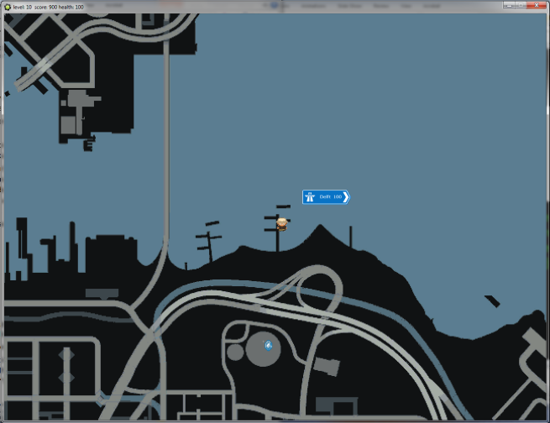Tenslotte is er in het laatste level ook een doolhofomgeving waar het mannetje op een heel groot scherm (met views) de gems moet zien te vinden.

Hiervoor heb ik de achtergrond van GTA 4 (leuk voor de kenners) bewerkt en het valt niet mee om de gems te vinden. De gems zijn hier blauw en verdwijnen als ze worden opgepakt. In dit level zijn geen bommen. Je moet gewoon alle blauwe gems verzamelen. Ik vond het leuk het spel op een heel andere manier te beëindigen als alle andere levels.

Het spel is hier een beetje anders dan eerder. Daarom krijg je bij het pakken van de eerste gem (die je al ziet) een boodschap dat je alle gems moet zoeken, nog 4 te gaan!

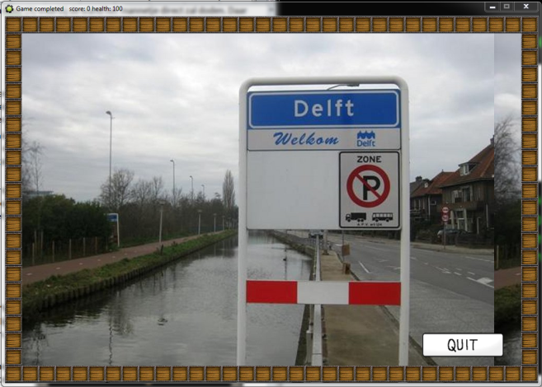

Onder in elk scherm zit een verkeersbord, want het spel heet “Road to Somewhere”.

De kamers per level lopen af richting Delft. Het eerste level heeft een verkeersbord “Delft 1000” en dit loopt af via “Delft 900”, “Delft 800”, naar “Delft 100” op het laatste te spelen level.

In het eindscherm zie je dan het bord “Delft Welkom” en dan ben je er en is het spel klaar.

## Visualisatie

Het mannetje, de bommen en de gems zijn objecten met een animated gif of een vast plaatje. Level, health en score zijn altijd zichtbaar in de balk boven de kamer.

Vlak voordat het mannetje dood gaat, krijg je een “help” icoontje te zien op de plek van het mannetje. Dit blijft 2 seconden te zien zodat je weet dat het is afgelopen.

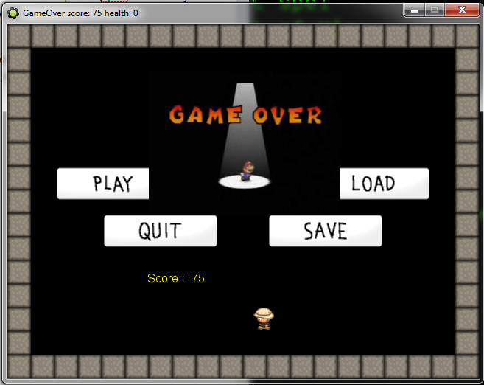Indien game over, dan kom je in een speciaal “game over” scherm. Daar kun je nog een keer proberen om het level te doen (play) of het spel met de progress opslaan (save) en een volgende keer verder spelen (quit). Ook zou je een oud spel kunnen laden (load). Bij save en load kun je zelf een filenaam opgeven.

Als je hier komt is je health 0 (want je bent dood) en je score zie je bovenin maar ook op het scherm. Het mannetje loopt net als in het openingsscherm heen en weer op het scherm.

Als je een score hebt voor de highscore tabel, dan wordt je gevraagd om je naam op te geven zodat deze zichtbaar wordt in de highscore tabel die later (bij quit) getoond zal gaan worden.

Als je het spel hebt uitgespeeld, kom je niet in dit scherm. Dan wordt via een script bij level 10 gezorgd dat je score in de highscore tabel komt als je level 10 hebt uitgespeeld.

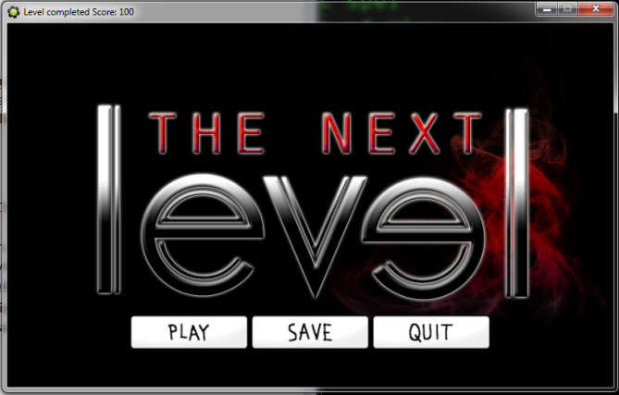Indien je het volgende level hebt gehaald, dan kom je in een speciaal “next level” scherm. Daar kun je verder gaan met het volgende level (play) of het spel opslaan (save) en eruit gaan (quit).

Als je een oud spel ophaalt, dan kom je ook in dit scherm terecht.

De buttons zijn overal in het spel hetzelfde. De play button weet welke kamer er aan de beurt is door te checken welk level het spel nu heeft.

Alle buttons zijn wit als je er niet met je muis op staat en roze als je muis erop staat.

In level 10 is ook gebruik gemaakt van messages.

## Muziek en geluiden

Er is een standaard achtergrond muziekje in de game. Dit heb ik zelf gemaakt want anders kun je problemen krijgen met copyright. Dit muziekje wordt gestart in het openingsscherm.

Ook zijn er geluiden die aangeven dat er iets bijzonders gebeurt: er is een geluid voor “next level” en een geluid voor “game over”. Die zijn iets harder dan het achtergrondmuziekje. Het geluid van “next level” gebruik ik ook in het openingsscherm als het mannetje tegen de muur oploopt. Hij draait (alleen daar) dan om en loopt de andere kant op.

## Openingsscherm

Het openingsscherm laat de buttons (menu items) zien, de hoofdpersoon van het spel (het mannetje dat heen en weer loopt) en een Kuifje raket die heen en weer vliegt. De raket gebruik ik om sommige variabelen in het spel een waarde te geven, zoals level en score.

Het mannetje en de raket draaien om als ze de muur raken en lopen en vliegen dan de andere kant op. De raket vliegt sneller dan het mannetje.

Vanuit het openingsscherm kun je het spel starten (play), een oud spel laden met filenaam (load), de spelinstructie lezen (help) of het spel verlaten (quit).

Quit werkt ook overal hetzelfde. Je krijgt eerst de highscores te zien, wordt standaard gevraagd of je het spel wilt opslaan en verlaat het spel.

# Ontwerp Road to Somewhere Erwin Maarleveld, H4g

## Aanpak

Ik wilde een spel maken dat eenvoudig te begrijpen is, zonder handleiding te spelen is en toch leuk is om te spelen. Ik heb veel ervaring met computergames en ben daarom begonnen met level 1. Hierop heb ik de belangrijkste objecten gemaakt en zo ingericht dat het leuk was om te doen. Ik heb het spel dus in stappen gemaakt.

Eerst wilde ik voor mezelf een idee hebben wat ik wilde en wat er mogelijk is in GameMaker. Sommige dingen zijn daar eenvoudig en andere dingen zijn juist heel ingewikkeld.

Toen het idee stond, heb ik geprobeerd levels toe te voegen, maar het bleek al gauw dat je eindigt met heel veel objecten als je dit niet handig aanpakt. Daarom heb ik nagedacht over een manier om zoveel mogelijk dezelfde objecten te gebruiken in alle levels en door handig gebruik te maken van globale variabelen health, score, level (en nog eentje voor de highscore tabel) is dit gelukt. Ook de tussenschermen “Game Over” en “Next level” worden bij alle levels gebruikt en werken hetzelfde.

De menu items zijn als buttons op het openingsscherm geplaatst zodat het mogelijk is om niet alleen een spel te spelen, maar ook te loaden en saven, help instructies te bekijken en het spel te verlaten. Ik heb de buttons zo ontworpen dat ze op alle schermen waar ze worden gebruikt dezelfde werking hebben. Bij “play” heb ik ervoor gezorgd dat via een scriptje wordt bepaald naar welk scherm er moet worden gesprongen.

Bij het testen bleek al snel dat het vervelend was als je alleen de standaard save/load optie van GameMaker kunt gebruiken. Daarom heb ik via een script ervoor gezorgd dat je zelf een eigen filenaam kunt opgeven. Zo kon ik de afzonderlijke levels eenvoudig testen door een oud spel van het juiste level te laden.

Mijn aanpak is dus iteratief en heeft een mooie game opgeleverd.

## Samenhang

De samenhang tussen de schermen is het gebruik van hetzelfde mannetje, bommen en gems in alle schermen. Ook is het aflopende verkeersbord met het aantal kilometers naar Delft iets wat overal terugkomt. Alleen level 10 is wat anders (wel hetzelfde mannetje en nu blauwe gems) want ik wilde een soort van finale in mijn spel maken.

## Library

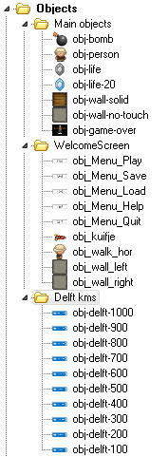Ik maak gebruik van de volgende objecten:

Deze heb ik geordend in main objects die ik overal gebruik, objecten die op het openingsscherm staan en de km bordjes naar Delft.

De belangrijkse objecten zijn:

* Obj-bomb: bom, beweegt in schuine richting met snelheid 10, botst tegen bruine en grijze wanden.
* Obj-person: hoofdpersoon, beweegt met de pijltjes met snelheid 10 en loopt in de juiste richting. Bij botsing met een gem komen er levens bij en gaat de score omhoog. Is de score hoog genoeg, dan gaat het level omhoog en ga je naar “Next Level”. Bij botsing met een bom gaan er levens af (health). Zijn de levens op dan ga je naar “Game Over”. Ditzelfde gebeurt als de hoofdpersoon een grijze wand raakt (obj-waal-no-touch).
* Obj-life: gem, staat stil totdat hij wordt geraakt door obj-person. Dan komt hij weer terug op een random positie en de health (+2) en score (+5) nemen dan toe.
* Obj-life20: blauwe gem, staat stil en verdwijnt als hij wordt geraakt door obj-person. De score neemt toe (+20). Een script zorgt voor een message op het scherm om aan te geven hoeveel gems er nog te gaan zijn. Als de laatste gem is gevonden dan zorgt het script voor het bijwerken van de highscore.
* Obj-game-over: belangrijk object. Toont het plaatje Game Over op het Game Over scherm en voert het script “ProcessScore” uit. Hier wordt de score in geel op het “Game Over” scherm geschreven en wordt de highscore tabel bijgewerkt. Je kunt je naam opgeven als je binnen de highscore tabel hebt gespeeld.
* Obj_Menu_Play: Play button, is wit als je er niet met de muis opstaat en roze als dit wel zo is. Dit is bij alle buttons. Roept NextLevelRoom aan om naar het volgende level te gaan om het spel te spelen. Door gebruik te maken van globale variabele “Level” kan de juiste room worden bepaald.
* Obj_Menu_Help: Toont de help instructie.
* Obj_Menu_Save/Load buttons: dit maakt het mogelijk een bestaande game te saven onder een eigen naam en een oude game op te halen met een bepaalde filenaam.
* Obj_Menu_Quit button: toon de highscore tabel en vraag of je game bewaard moet worden. Daarna wordt het spel afgesloten.

## Interactie

Menu, openingsscherm en terugkoppeling naar de gebruiker met geluiden en images is boven beschreven. De navigatie is daar ook uitgelegd.

In het plaatje kun je zien hoe je tussen de schermen/kamers kunt navigeren en hoe het komt dat je van de ene naar het andere scherm gaat. Er zijn 10 levels, dus x loopt vanaf 1 naar 10. Level 11 is het eindscherm. Hier kun je alleen nog maar uit.

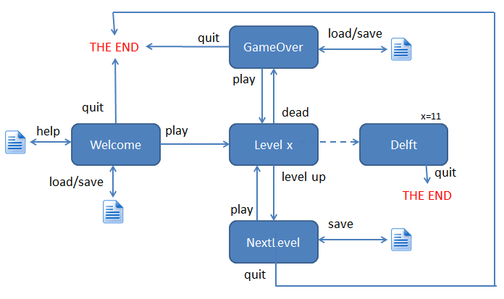

## Spelbeleving

Dat moet de test uitwijzen. Ik vind het leuk om te spelen en dat vonden ze thuis ook.

## Uitvoering

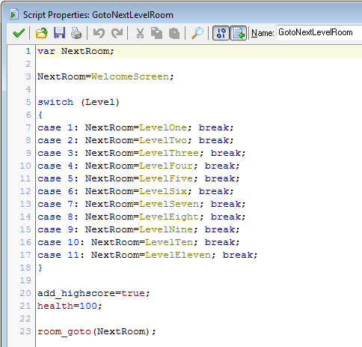Ik heb eerst een simpele game gemaakt in GameMaker. Je kunt heel snel heel veel objecten en rooms hebben met allemaal verschillende inhoud.

Ik vond het leuk om juist met een minimaal aantal objecten en slimme code het spel te maken. Toen het spel eenmaal stond, gebaseerd op health, score en level, was het heel eenvoudig het uit te breiden met meerdere levels. Ik ben 80% van de tijd bezig geweest met het krijgen van een goede game en 20% met het toevoegen van meerdere levels.

Ik heb tijdens de uitvoering gelet op de volgende aspecten:

* Hoofdpersoon moet grappig zijn. Ik had eerst een balletje, maar het is veel leuker om een mannetje te gebruiken die bovendien nog in alle richtingen loopt. Ik laat het mannetje ook terug komen in het openingsscherm, het Game Over scherm en het eindscherm. In de andere levels is het mannetje aanwezig voor het spelen van de game.
* Ik heb het spel toch in het Engels gemaakt, dan kunnen meer mensen het spelen.
* Uitbreidbaarheid van de game met meerdere levels (en eventueel objecten). Om een level toe te voegen hoef je alleen maar:
* Een room te maken (achtergrond kiezen, bestaande objecten erop zetten)
* Tijdens de creatie de score goed zetten.
* De room in het script GoToNextLevelRoom te hangen en dit is erg simpel:
* Minimale grootte van de achtergronden die ik gebruik, anders wordt de gamesize veel te groot
* De samenhang vergroten door de bordjes Delft … km op alle levels te zetten en deze naar 0 te laten aflopen. Je vraagt je dan af: wat zou er bij 0 km gebeuren?
* De achtergrondmuziek heb ik zelf gesampled zodat er geen problemen kunnen ontstaan met copyright. Hiervoor heb ik FL studio 11 gebruikt.
* Het was nodig de achtergrondmuziek flink te schalen om te voorkomen dat de game te groot werd. Op een gegeven moment was mijn game 51 Mb groot. Na het schalen is de game 5 Mb geworden.
* Hetzelfde gold voor de hele grote achtergrond in level 10. Daar heb ik de kleurdiepte moeten terugbrengen tot 4 om het klein genoeg te krijgen. Hiervoor heb ik Paintshop Pro gebruikt.
* Het transparant maken van de sprites. Dit lukte deels in GameMaker en deels in Paintshop Pro.
* Het goed krijgen van de highscores. Dit zit standaard in GameMaker maar dan werkt het niet met een naam die je kunt opgeven. Ik heb een globale variable add-highscore die true of false is en bepaalt of er een highscore moet worden toegevoegd.
* 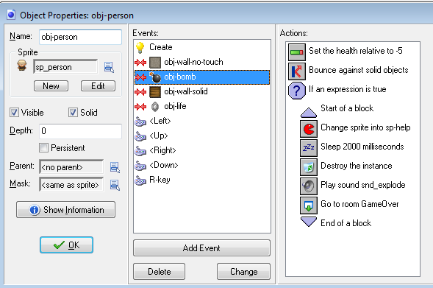Ik heb de berekeningen en logica zoveel mogelijk in scriptjes gemaakt, omdat je dan eenvoudig de functionaliteit kunt aanpassen zonder dat je precies hoeft bij te houden vanaf welke plek de functionaliteit wordt aangeroepen. Ik vind het ook leuk om te zien hoe krachtig dit is. Op het Internet kon ik vinden hoe dit moet.   
  Vaak is er een GameMaker commando dat hetzelfde doet als de action icoontjes in het spel. Alleen bij Sleep kon ik geen echt commando vinden, dus dat heb ik toch maar via GameMaker zelf opgelost door het sleep icoontje te gebruiken.
* 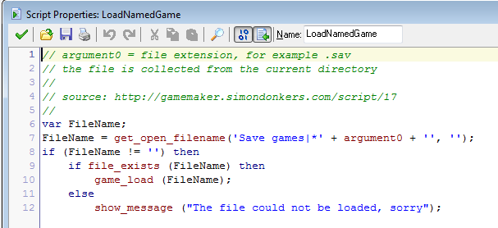Ik heb een load en save knop gemaakt die het mogelijk maakt om een filenaam op te geven.  
  De code heb ik gevonden op het Internet. Ik heb het iets aangepast.  
  Ik heb files score100.sav, score200.sav, etc. gemaakt, zodat ik gemakkelijk de hogere levels kon testen zonder elke keer de game helemaal te spelen.
* Ik heb een leuk eind level gemaakt, dat iets afwijkt van de eerdere levels, een soort grote finale. Daarom laat ik een boodschap zien als er een gem is gepakt, dan weet de speler wat de bedoeling is. Het is tevens het laatste level, dus er is geen hoger level. Als de obj-person botst op de blauwe gem, dan wordt het script MessageLevel10 gerund:

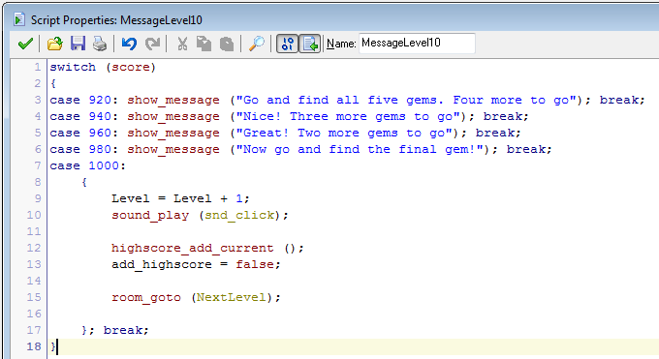Bij de eerste 4 gems wordt er een boodschap gegeven; Bij de laatste gem wordt het spel richting het eindscherm gebracht door het level op 11 te zetten (dat is het eindscherm) en naar het NextLevel scherm te gaan. Play brengt je dan bij het eindscherm.

## Proces

Zie aanpak boven.

Ik heb deze spelomschrijving en ontwerp pas opgeschreven toen de game klaar was. Met GameMaker kun je stap voor stap je ontwerp-realisatie-test traject doen en dat vind ik handiger dan alles van te voren bedenken. Soms zijn dingen in GameMaker heel simpel en andere dingen zijn vrijwel onmogelijk. Het is handig om dit te bedenken als je de game maakt.

Ik vond wel dat we heel laat zijn begonnen met de game. Als ik meer tijd had gehad, dan had ik meer objecten gemaakt die iets doen in de game, zoals een minimap bij level 11. Ondanks dat we laat zijn begonnen kon ik er nog wel een mooie game van maken. Het was wel intensief om de game te maken maar het was leuk om te doen.